一、准备安装程序

目前，要开展深度学习任务，主流的框架是PyTorch和TensorFlow。由于本课题组使用PyTorch较多，下面介绍PyTorch的GPU版本的安装方法。

我们需要安装的组件有：

**显卡驱动**：升级到你的显卡支持的最新的驱动程序。

**Anaconda**：Python的发行版本，可以方便地创建并管理虚拟环境，管理第三方软件包。

**cuda**：一种Nvidia推出的通用并行计算架构，可以使用GPU解决一些复杂计算问题。

**cudnn**：高性能深度神经网络加速库。

**PyTorch**：深度学习框架。

其他的常用的package。

**如果你要安装CPU版本，只需安装第二、四部分，且第四部分复制命令时，在compute platform处选择cpu即可。**

**Q1：我的电脑可以安装GPU版本的pytorch吗？可以安装什么版本？到哪里下载？**

A1：你的显卡是nvidia的，能装上>=460.82的显卡驱动，就大概率没问题。

你的显卡驱动、cuda、cudnn、pytorch这四个组件的版本要匹配。如不符合，就只能安装cpu版本。

查看和下载的步骤如下，请先下载程序，等一会儿跟着教程安装，先不要自行安装。

1）升级显卡驱动。网址为：<https://www.nvidia.cn/Download/index.aspx?lang=cn&nbsp>

2）去cuda官网去看你的显卡驱动支持最高的cuda版本是多少。网址为：

<https://docs.nvidia.com/cuda/cuda-toolkit-release-notes/index.html>

截至2024年3月18日，对应关系为：

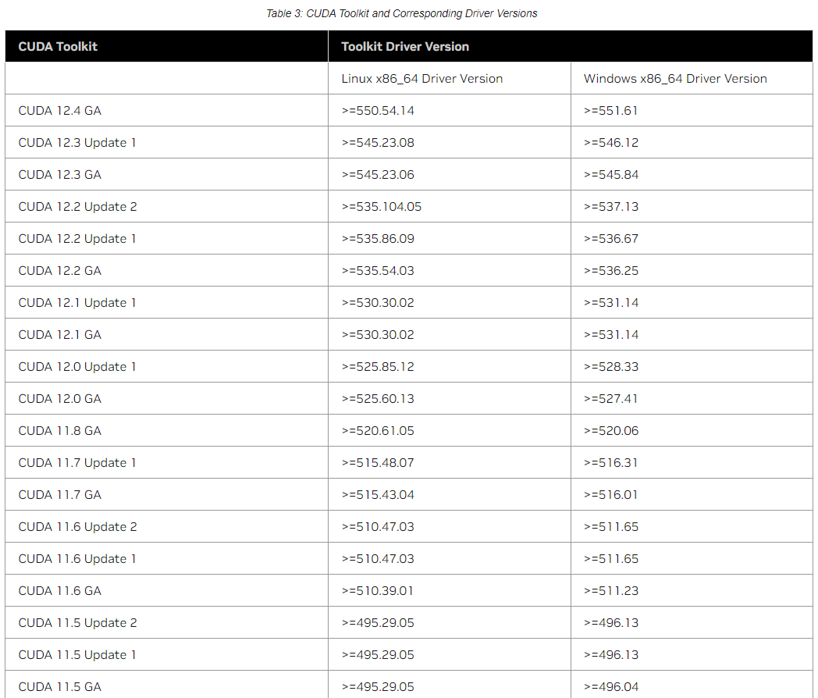

cuda下载地址：<https://developer.nvidia.com/cuda-toolkit-archive>

（需要nvidia账号，见下面Q2）

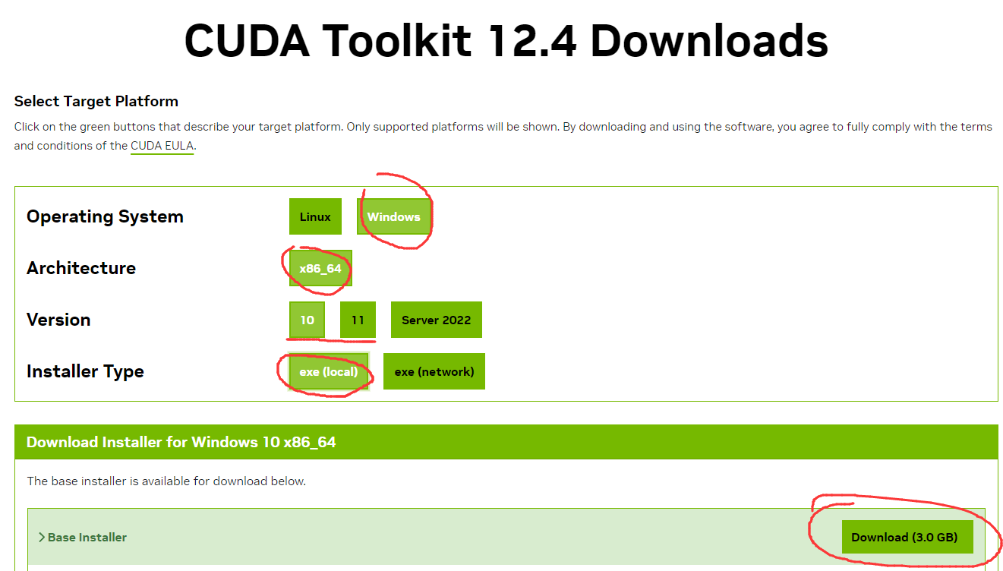

如果你下载不了最新的，就要到Archive of Previous CUDA Releases找到符合你配置的cuda版本去下载。

3）下载cudnn（需要nvidia账号），下载地址为：

<https://developer.nvidia.com/cudnn-archive>

可以看到对应不同cuda版本的cudnn。点击适合你下载的，选择Local Installer for Windows (Zip)进行下载。

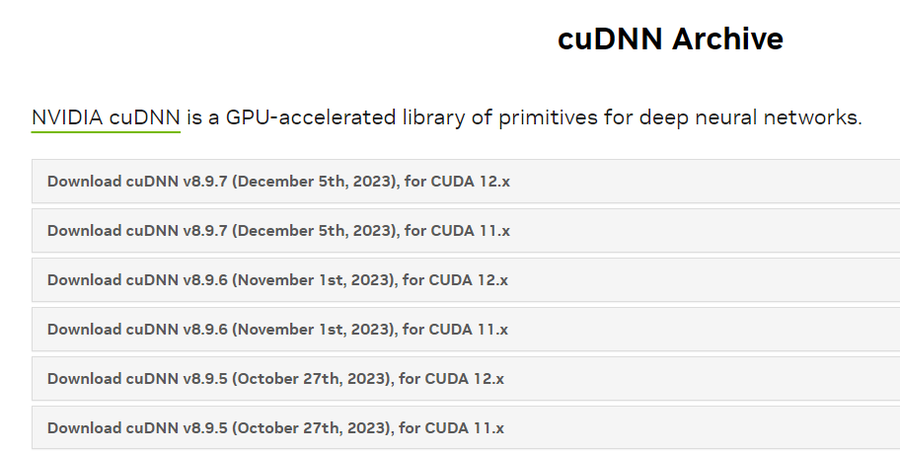

4）查看可以下载的pytorch版本（现在先不要下载）

到pytorch的官网：pytorch.org

可以看到最新版本在下方，截至2024年3月18日，最新版本为2.2.1。

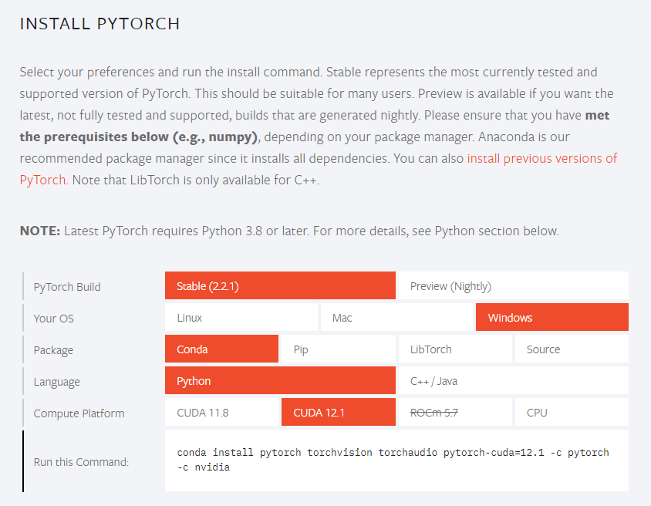

先前版本在previous versions of PyTorch里面。下方的版本会有cuda 10.X或更早的安装程序，如下图所示。

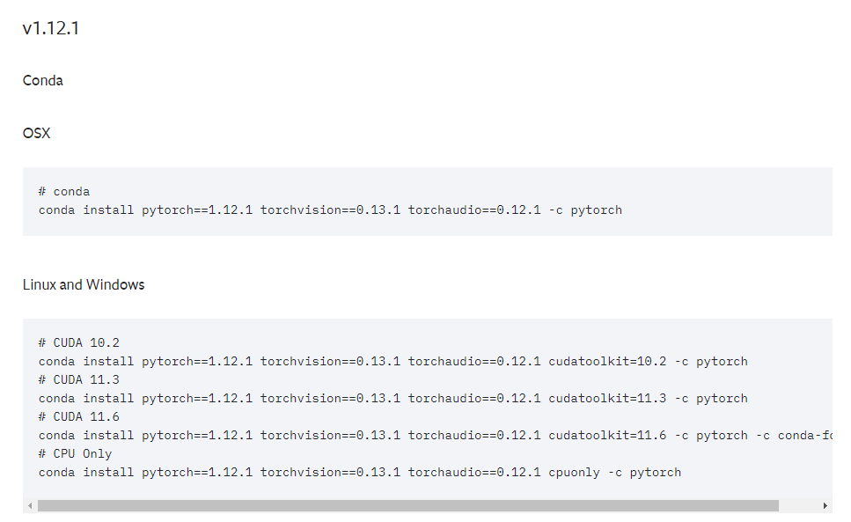

**Q2：我没有nvidia账号怎么办？nvidia官网访问太慢怎么办？**

A2：现在可以先点击注册，然后选择登陆方式，选择微信扫码登录。打开网页太慢的话，可以找玩游戏的同学借个加速器，或者用其他方式。



二、Anaconda安装

到anaconda官网，或者清华镜像站下载安装程序，以清华镜像为例。

<https://mirrors.tuna.tsinghua.edu.cn/anaconda/archive/>

点击右方的↓箭头，按时间顺序排列，下载最新的exe文件。

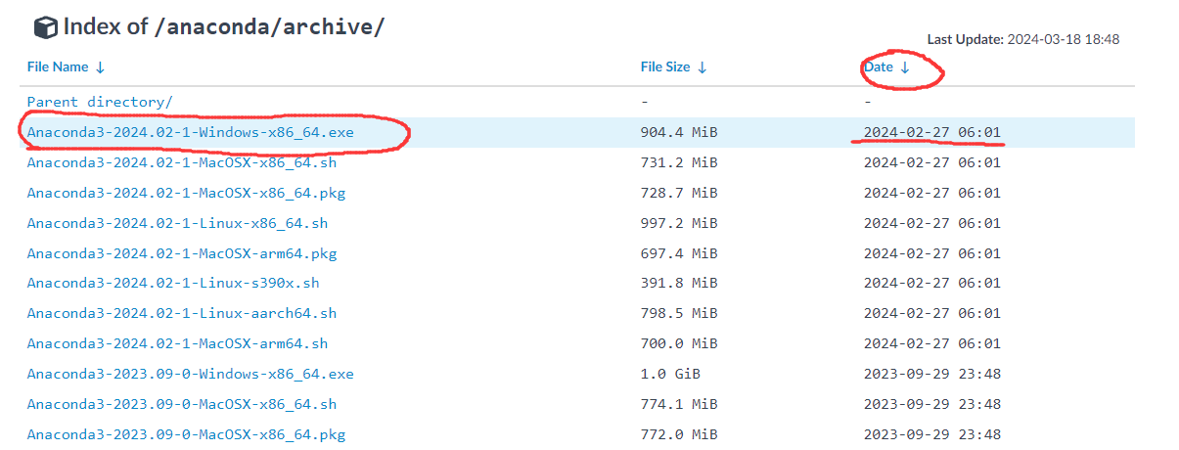

开始安装，选择为所有用户安装。↓

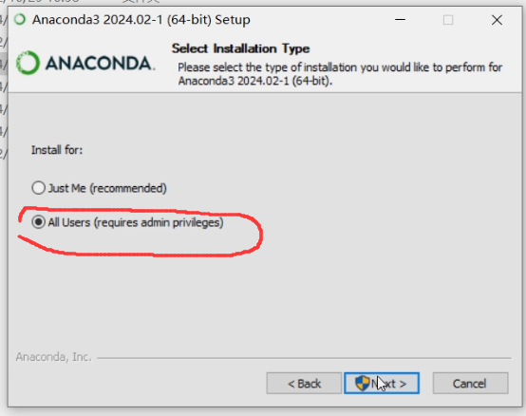

换个安装路径。↓

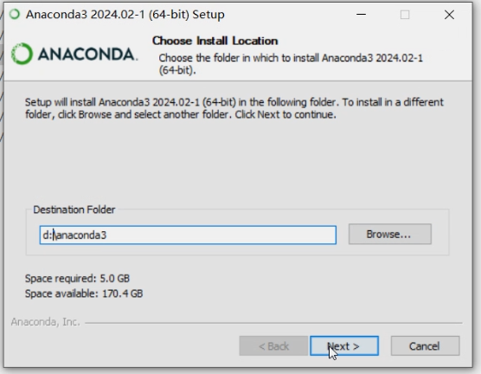

结束时可以勾掉这两个选项，不要启动程序。↓

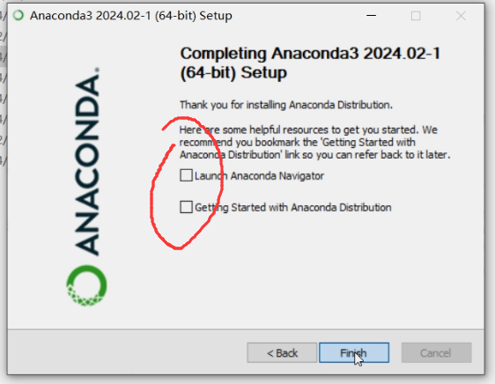

搜索框输入anaconda的前面几个字母，打开anaconda prompt。↓

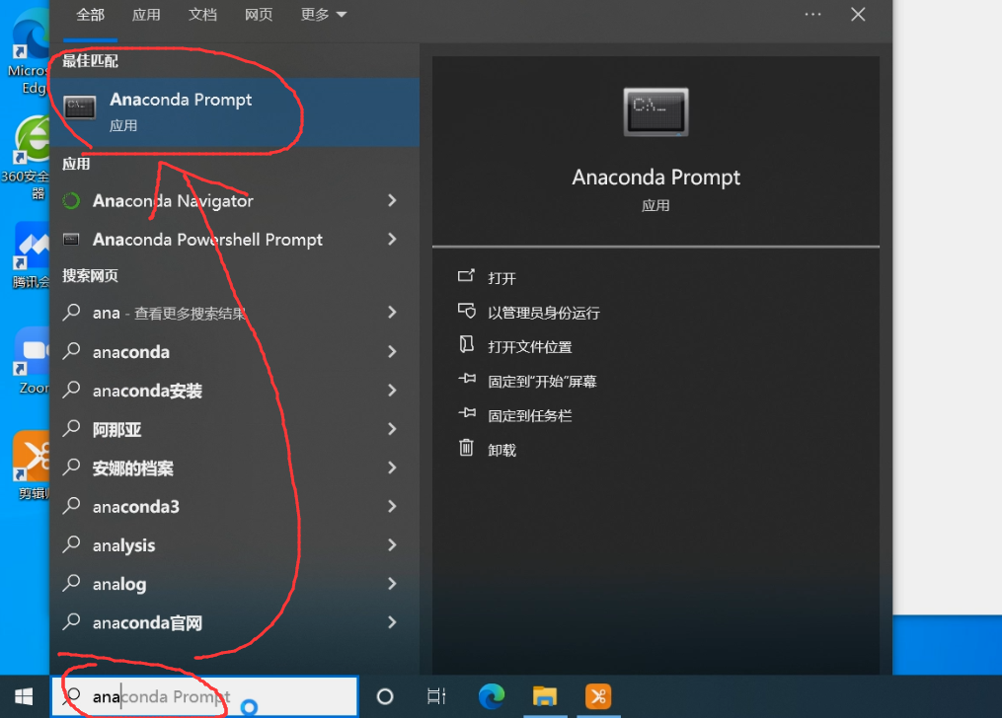

现在我们需要把package的安装源设成国内的服务器，以保证下载速度。这里以清华源为例，到以下帮助网页：

<https://mirror.tuna.tsinghua.edu.cn/help/anaconda/>

打开后如图所示。↓

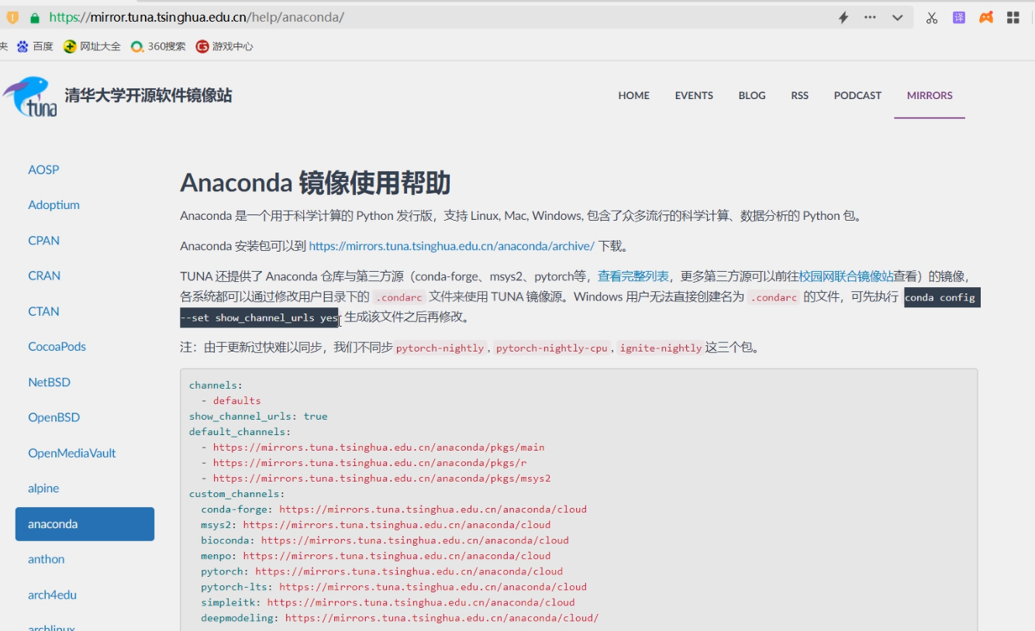

回到anaconda的命令行，输入以下代码，生成一个.condarc文件。

**conda config --set show_channel_urls yes**

完成后，到**C:\users\[你的电脑用户名]\** 目录下，找到.condarc文件，用记事本打开。

复制网页中的以下内容到记事本，覆盖并保存。

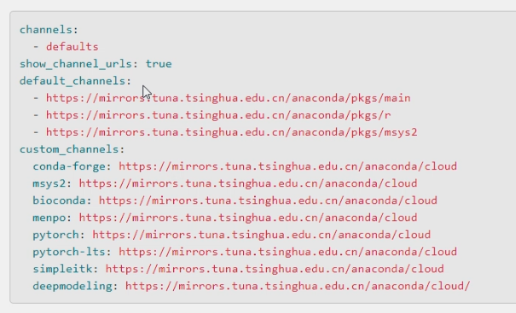

回到anaconda prompt，输入语句**conda clean -i**，清除索引缓存。

现在我们可以安装新环境了，输入**conda create --name pytorch python=3.10**创建一个名为pytorch，python版本为3.10的虚拟环境。这里如果你安装2.0以上的pytorch，python版本必须在3.8以上。

选y，继续安装，等待结束。↓

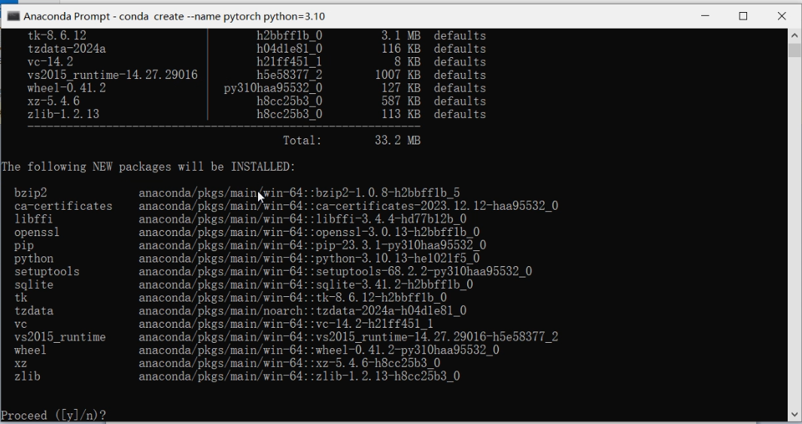

如下图则新建环境成功。↓

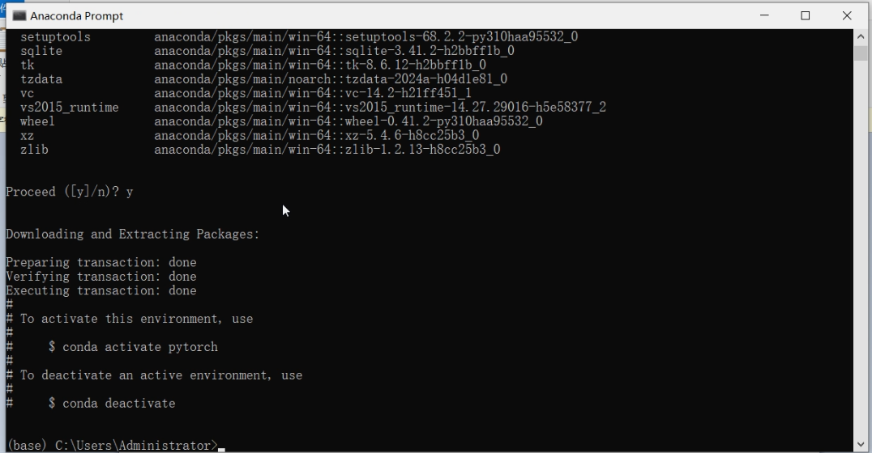

三、cuda和cudnn安装

cuda：这里以12.3为例。默认安装路径，点确定到如下界面，选择自定义安装，并取消勾选CUDA下的Visual StudioIntegration和Driver components：（目前发现有些电脑到这一步会自动重启一次，再次安装即可，第二次可以正常安装到结束。请注意保存工作）

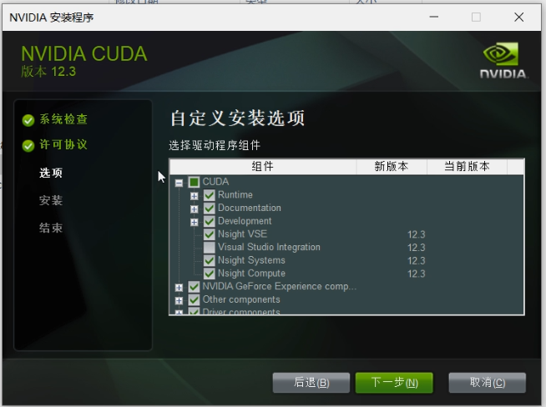

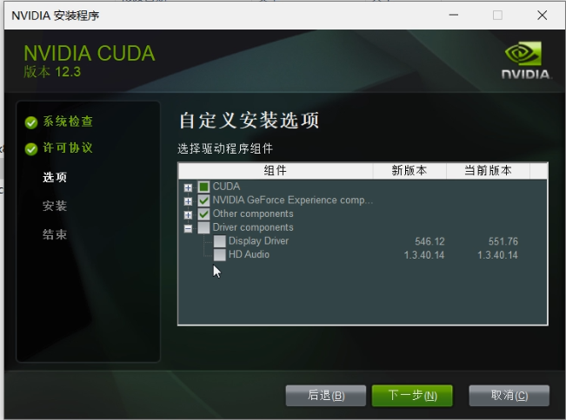

cudnn：cuDNN的安装包是一个zip压缩包，解压之后，把bin、include、lib三个文件夹复制到

C:\Program Files\NVIDIA GPU Computing Toolkit\CUDA\v12.3 去合并↓

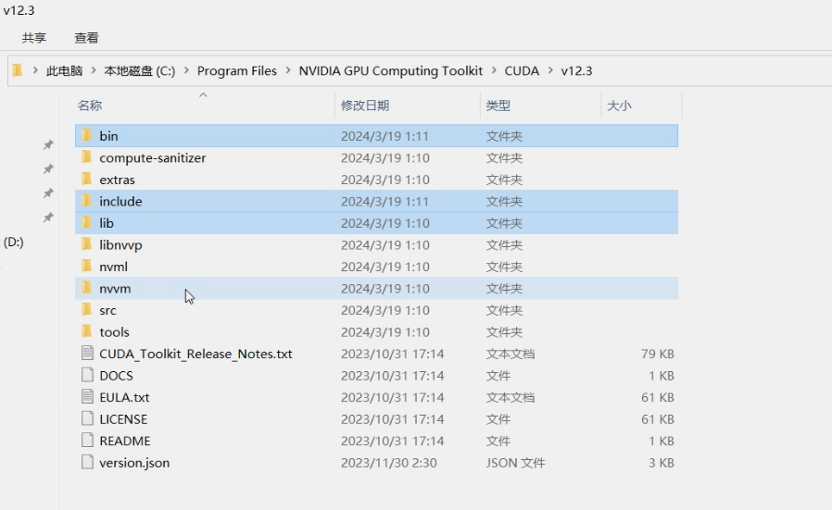

搜索“环境变量”，打开“编辑系统环境变量”。（也可以：我的电脑（右键）→高级系统设置→环境变量）↓

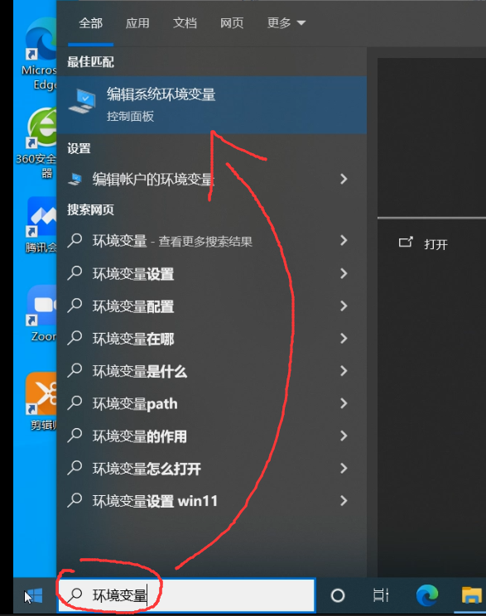

在“系统变量”里面找到Path，进行编辑。↓

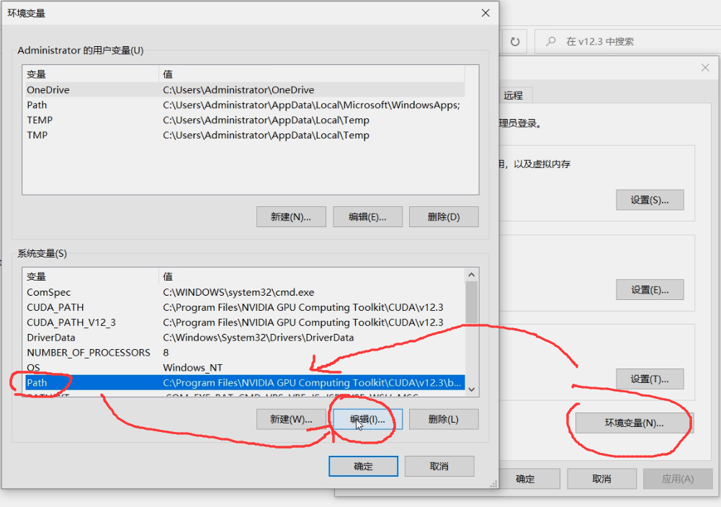

确保以下四个路径在Path中，之后一路点击确定：

C:\Program Files\NVIDIA GPU Computing Toolkit\CUDA\v12.3\bin

C:\Program Files\NVIDIA GPU Computing Toolkit\CUDA\v12.3\libnvvp

C:\Program Files\NVIDIA GPU Computing Toolkit\CUDA\v12.3\lib

C:\Program Files\NVIDIA GPU Computing Toolkit\CUDA\v12.3\include

这里的版本号就是你安装cuda的版本号，也就是cudnn复制到的路径。↓

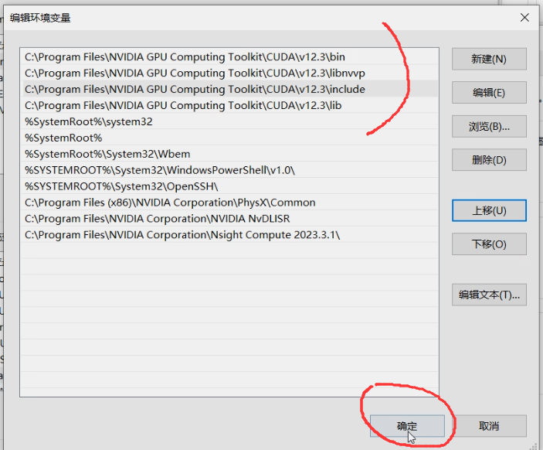

到电脑的命令提示符（cmd，不是anaconda的prompt），输入**nvcc -V**，如果出现以下内容则安装成功。

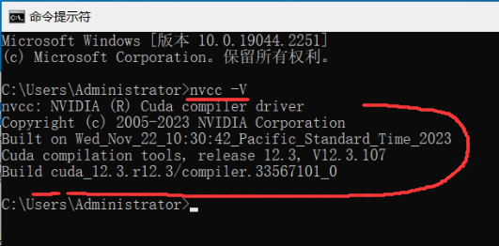

至此cuda和cudnn安装完成。

四、PyTorch安装

到anaconda prompt里面，输入 **activate pytorch**，进入刚才安装的pytorch虚拟环境。↓

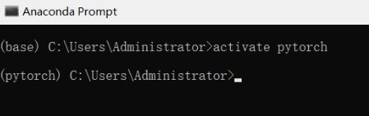

到pytorch.org，以最新的2.2.1为例，勾选conda和cuda 12.1，复制下面的命令并运行。

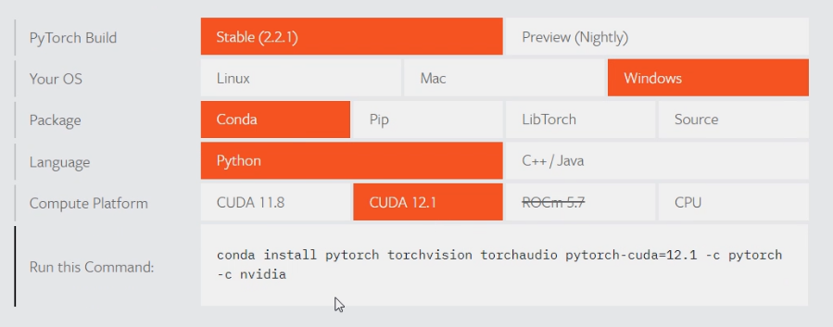

确认一下pytorch后面是不是带着cuda的，按y继续。↓

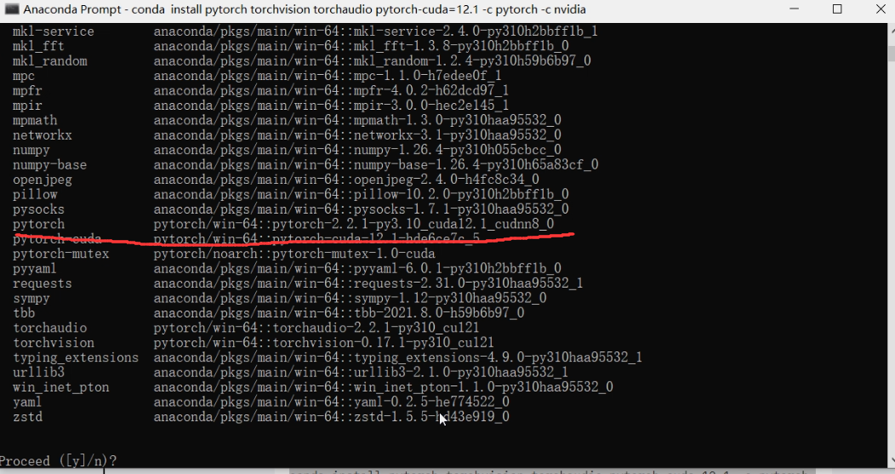

等待安装结束，直到显示 done，重新出现命令行。至此，pytorch安装结束。现在我们来安装一些常用的包，使用命令：

pip install pandas

pip install scikit-learn

pip install jupyter notebook

pip install matplotlib

pip install imageio

pip install opencv-python

等等，安装常用的程序包。运行**jupyter notebook**，进入jupyter编辑器。如果现在没打开默认浏览器，则浏览器会弹出。如果已经打开了默认浏览器，就复制圈出来的本地网址，手动打开编辑器。

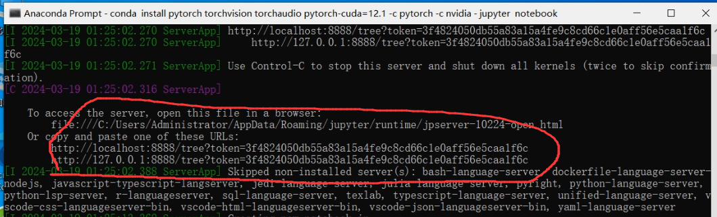

新建一个.ipynb记事本 ↓

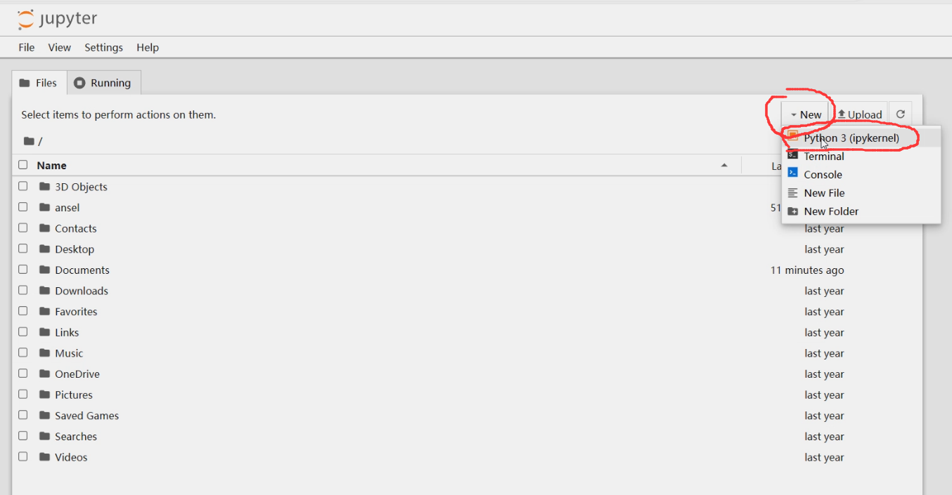

在输入框中输入：

**import torch**

**torch.cuda.is_available()**

输入shift+回车，运行这一段程序，如果返回True，则安装全部成功。

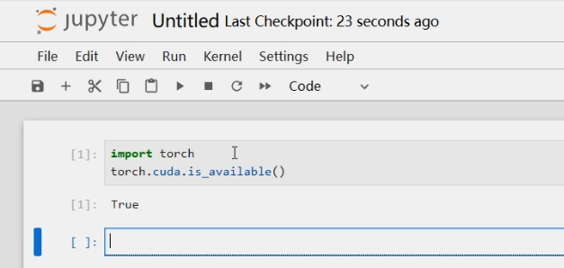

**附：本例中的anaconda、cuda、cudnn各软件百度网盘链接：**

链接：https://pan.baidu.com/s/1ZGlM_AEQep8DBLFs9xOBpw

提取码：q0dp

**关于使用：**

**以后使用的时候，你们每次进anaconda prompt之后，先要activate pytorch，到了pytorch虚拟环境下才能运行jupyter notebook，因为PyTorch框架是安装在这个虚拟环境里面的。**